96年8月份鳥擊防制活動狀況通告
- 鳥擊事件鑑識報告：
編號：96028（7月10日發生在新竹機場的羽毛檢體。）
1. 鑑識結果：麻雀Tree Sparrow。
隨鳥擊事件報告表檢附的鳥羽，經羽絨比對確認為麻雀。
2. 分析研判：
麻雀頭上暗栗褐色，背部大致為暗紅褐色，背有黑色縱斑，腰至尾羽灰褐色；尾、翼黑褐色，羽緣略淡，翼有兩條黃白色翼帶。臉部污白色，頰有黑斑甚為醒目。出現於平地至中海拔地區，性群棲，不甚懼人，喜停棲於屋頂、電線上或地面。麻雀屬雀形目的文鳥科而非雀科，與白頭翁、綠繡眼合稱城市三俠。
編號：96029（7月11日發生在新竹機場的羽毛檢體。）
1. 鑑識結果：家燕Barn Swallow。
隨鳥擊事件報告表檢附的鳥羽，經羽絨比對，確認為家燕。
2. 分析研判：
家燕背面黑色而有藍色光澤，額、喉紅褐色，尾羽分叉甚深，上胸有黑色橫 帶，胸以下白色或黃白色，尾羽下面有半月型白斑。通常出現於平地至低海拔之空中或電線上。在台灣春、秋兩季大量出現，少部分為留鳥。成鳥長18-19公分，屬小型鳥，燕科在空中飛翔時，會在一定範圍內來回穿梭，鳥擊事件發生率較高。
編號：96030（7月12日發生在新竹機場的羽毛檢體。）
1. 鑑識結果：家燕Barn Swallow。
隨鳥擊事件報告表檢附的鳥羽，經羽絨比對後，確認為家燕。
2. 分析研判：
請參考編號：96029說明。
編號：96031（7月12日發生在新竹機場的羽毛檢體。）
1. 鑑識結果：家燕Barn Swallow。
隨鳥擊事件報告表檢附的鳥羽，經羽絨比對後，確認為家燕。
2. 分析研判：
請參考編號：96029說明。
編號：96032（7月12日發生在新竹機場的羽毛檢體。）
1. 鑑識結果：彩鷸Painted Snipe。
隨鳥擊事件報告表檢附的鳥羽係從發動機內取出，經羽絨比對後，確認為彩 鷸。
2. 分析研判：
彩鷸長25公分，雄鳥頭綠褐色，中央線黃色，背部橄褐色，有白、黑褐色橫
斑，背兩側有黃色縱線，眼周圍及眼後方黃色。雌鳥眼周圍及眼後方白色，背
部橄綠色，有暗色斑紋。常出現於稻田、河畔、池塘等濕地。性隱祕，通常於
晨昏或夜間活動，白天則隱入草叢中，受驚擾時會一動也不動地隱伏著。此次
鳥擊事件研判應發生於場內，時間及環境皆符合各項因素。
編號：96033（7月19日10：43時發生在台東機場的骨骼檢體。）
1. 鑑識結果：紅鳩Red Turtle Dove。
隨鳥擊事件報告表檢附的檢體係從發動機內取出，經DNA鑑識後，確認為紅鳩。
2. 分析研判：
紅鳩嘴黑色，雄鳥頭至頸部鼠灰色，後頸有黑色頸環，背部、胸至上腹淡葡萄紫色，飛羽黑色，尾羽外側黑色，末端白色。雌鳥大致似雄鳥，但後頸黑色頸環外緣白色，背、肩羽褐色較濃，腹面羽色較淡。身長約23公分，屬鳩鴿科中體型較小鳥種，出現於平地，常在開闊地活動。中、南部數量較多，北部較少。
編號：96034（7月20日發生在花蓮機場的羽毛檢體。）
1. 鑑識結果：小雨燕House Swift。
隨鳥擊事件報告表檢附的鳥羽，經仔細比對羽絨，確認為小雨燕。
2. 分析研判：
小雨燕通常出現於低海拔的上空，偶而出現於中、高海拔，喜歡成群活動，會在空中迴旋俯衝，張開如網帶状的鳥喙覓食，尤其是在下雨前後，因昆蟲數量增多而更加活躍。相似鳥種為白腰雨燕，體型較大，尾羽分叉。小雨燕尾羽不分叉、且向內凹。小雨燕因體型較小，在空中遭遇飛機常會順著氣流吸入發動機，去年鳥擊事件鑑識排行第二，屬常見鳥擊之鳥種。
編號：96035（7月20日時發生在新竹機場的羽毛檢體。）
1. 鑑識結果：麻雀Tree Sparrow。
隨鳥擊事件報告表檢附的鳥羽，經比對羽絨，確認為麻雀。
2. 分析研判：
請參考編號：96028說明。
編號：96036（7月23日發生在新竹機場的羽毛檢體。）
1. 鑑識結果：麻雀Tree Sparrow。
隨鳥擊事件報告表檢附的鳥羽，經比對羽絨，確認為麻雀。
2. 分析研判：
請參考編號：96028說明。
編號：96037（7月23日發生在新竹機場的羽毛檢體。）
1. 鑑識結果：蝙蝠Bat。
隨鳥擊事件報告表檢附的鳥羽，經羽絨比對後，確認為蝙蝠。
2. 分析研判：
蝙蝠既不是鳥類也不是昆蟲，而是一種能飛行的哺乳動物，全世界共有800 種，台灣有20種。蝙蝠有冬眠的習性，且到晚上才開始活動，四處覓食。
編號：96038（7月23日發生在新竹機場的羽毛檢體。）
1. 鑑識結果：雲雀Oriental Skylark。
隨鳥擊事件報告表檢附的鳥羽，經羽絨比對後，確認為雲雀。
2. 分析研判：
雲雀體長約15公分，屬小型鳥，為普遍的留鳥。常出現在近海邊的低矮草原 或空曠地，能直線上飛，常於空中定點振翅鳴唱。本島西海岸及宜蘭、花蓮、台東終年都是其繁殖的地區。
編號：96039（8月1日發生在屏東機場的羽毛檢體。）
- 鑑識結果：高蹺鴴Black-winged Stilt。
隨鳥擊事件報告表檢附的鳥羽，經仔細比對羽絨，確認為高蹺鴴。
- 分析研判：
高蹺鴴為冬候鳥及留鳥，大部分在中、南部，常出現於海岸附近之水田、魚塭、沼澤等淺水地帶。92年在關渡溼地曾發現88年於台南繫放的個體，並在關渡築巢繁殖，顯示其族群有向全島擴張的趨勢。
- 機場鳥擊事件防制工作
最近兩個月份接獲要求鑑識鳥擊事件所採獲的檢體高達26件，顯示鳥擊事件發生的曲線圖正處於高峰階段，也傳達一個訊息，對飛安工作必須加以再檢查。航空器活動時都在高速狀態，任何些微的碰撞都會危及安全。上個月刊載國際間兩起烏鴉肇禍的案例是最明顯的例子，烏鴉重量約0.49公斤/1.17磅，而國內的賽鴿重量約500公克，兩者不相上下，機場草地上常見的黃頭鷺也有300公克，所以發生任何一次的碰撞，安危都在一瞬間。據統計，接近75％鳥擊事件發生在500呎AGL以下，屬於起落階段，也是機場單位管理的範圍，機場管理單位責無旁貸。防制鳥擊事件的發生，理論上最有效的方法就是區隔航空器與飛鳥的活動空間；事實上，管理單位無法達到此一境界，尤其是在保育觀念高漲的今天，「獵殺」一詞很難見容於輿論，所以只有盡最大能力阻隔飛鳥進入航空器活動區域。場面管理是重要的方法，阻斷食物來源，破壞棲地，同時干擾鳥類休憩，鳥類自然會離開感覺不好的這個環境。因此，鳥擊防制工作人員絕不可懈怠，重複的工作往往使人失去敏銳的觀察力，因為這是一場長期抗爭，永無休止，必需堅持到底才能獲得勝利。
- 機場鳥相調查工作
機場鳥相調查可分為野鳥及飛鴿兩部份。飛鴿方面，若發現有成群的飛鴿進入機場管制區範圍，顯示禁止養鴿區內可能有違規飼養情形，應立即明察暗訪，找出來源；若於7至9時間常有飛鴿經過，則表示機場位於賽鴿飛返途徑上，因賽鴿海上放飛時間大約為06：30時至07：30時。野鳥方面的調查則需以「年」為單位，因為有候鳥及留鳥之別。將跑道至少分為3個區段，再依場面範圍大小畫分數個區域，每天至少觀察4個時段，6-8時、10-12時、14-16時、18-20時，每次約30分鐘，詳加記載鳥種、數量、活動情況（飛行方向），第二年初時加以統計分析，則可獲得機場鳥相資料。事實上機場鳥相調查應包含場外3至5公里範圍，因飛機起降方向隨風向改變，進場及離場階段為鳥擊事件發生率較高區域。但是限於人力，無法即時完成，建議要持續調查工作，以使資料完整。良好的裝備可以弭補人力不足的問題，例如使用望遠鏡可在一處地方觀察多個區域。
- 禽流感疫情
媒體報導越南北部Ha Tay省1名22歲孕婦檢測呈H5N1禽流感陽性，住院1週後，7/28死亡。自5月起當地有6人感染禽流感，其中3例死亡。而越南64省市已有18省市爆發禽類禽流感疫情。另印尼峇里島首次證實出現禽流感的人類死亡病例，1名婦女12日高燒不退後死於醫院，他5歲的女兒在和雞隻玩耍後，於最近死亡，但未能證實是否死於禽流感。印尼人類感染禽流感病例已多達103例，其中82例死亡，都居世界第一。
世界動物衛生組織（OIE）公布，法國7/31發生今年第二起禽類禽流感疫情；緬甸8/2通報1起禽流感疫情，今年累計發生12起；巴基斯坦8/6通報1起禽流感疫情，今年累計28起疫情。現又逢候鳥交替的季節，人人應注意禽流感疫情的防範措施，出國時避免接觸禽鳥及其排泄物，食用禽肉蛋類應完全熟食；工作時注意衛生習慣，對個人身體健康情況提高警覺性。
- 鳥類活動狀況
8、9月起冬候鳥及過境鳥開始登場，鷸鴴科鳥類到達，鷗科鳥類持續南下，紅尾伯勞、黃頭鷺、赤腹鷹及灰面鵟鷹也陸續從北往南，10月以後則有雁鴨科在龍鑾潭渡冬。北部淡水河流域是雁鴨科渡冬的區域。這些冬候鳥或過境鳥遷徙的路徑大多沿著海岸線或山區，不在主要的飛行航道上，但是因為鳥種、數量較多，所以難免會闖入飛行航道，危及飛行安全，請航空器航行時提高警覺。
- 96年台灣地區鳥擊年會圓滿落幕
96年台灣地區鳥擊年會於8月2-3日兩天假民航局國際會議廳及桃園海軍機場 舉行，計有專家學者、主管單位、鳥擊防制工作人員等136人參加。民航局長親臨會場致詞，台灣鳥擊委員會工作報告後，陸續由講座報告鳥類專業知識（包含台灣地區鳥類生態、野生動物保育與鳥擊防制工作的關係、野生鳥類的生理、以及野生鳥類急救育醫處理），並且有國防部軍備局第204廠介紹其研製的遙控式音爆驅鳥系統，以及第402廠介紹紅外線熱像儀在鳥相觀察上之應用等。半天戶外行程讓與會人員在機場實地試射CAPA音爆彈，與體驗遙控式音爆驅鳥系統發射音爆彈的震撼，運用紅外線熱像儀作鳥相觀察，以及遙控模型飛機等驅鳥裝備的運作。兩天的年會相信讓與會人員能有所收穫，對工作上也會有所助益。

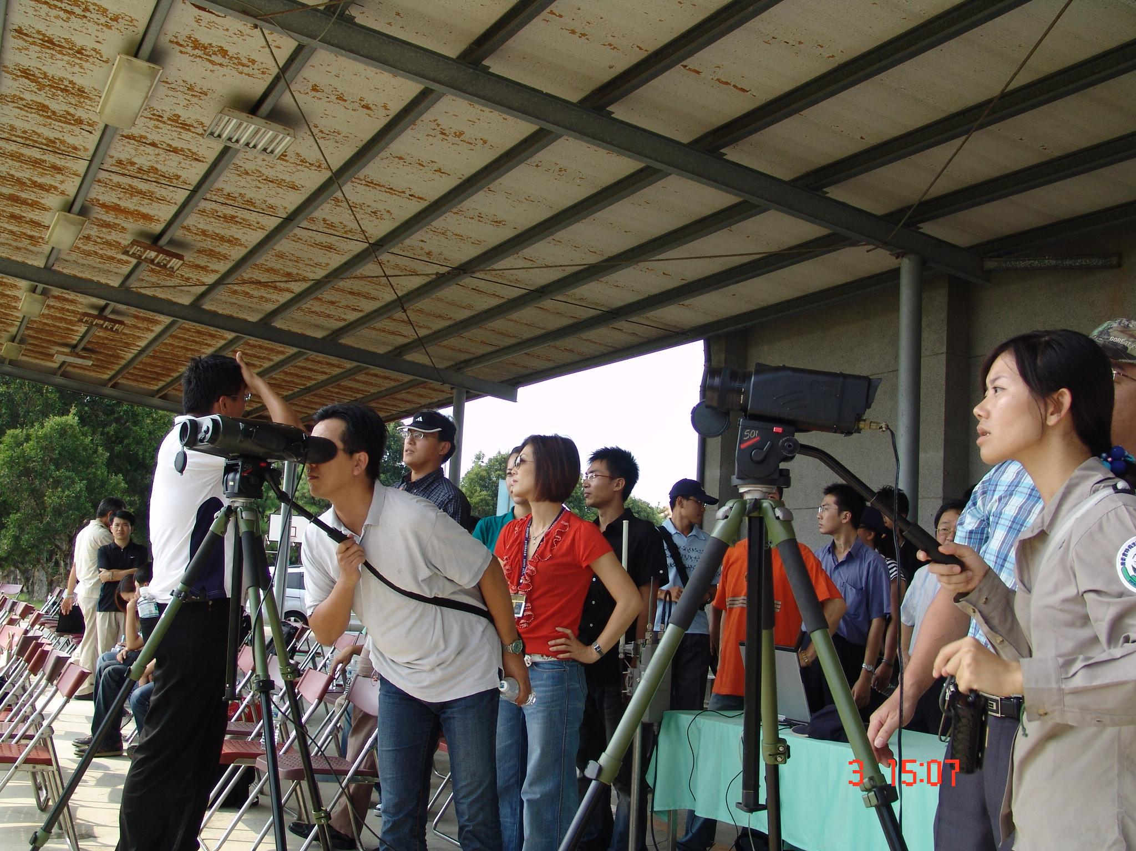 紅外線熱像儀「鳥相觀察」

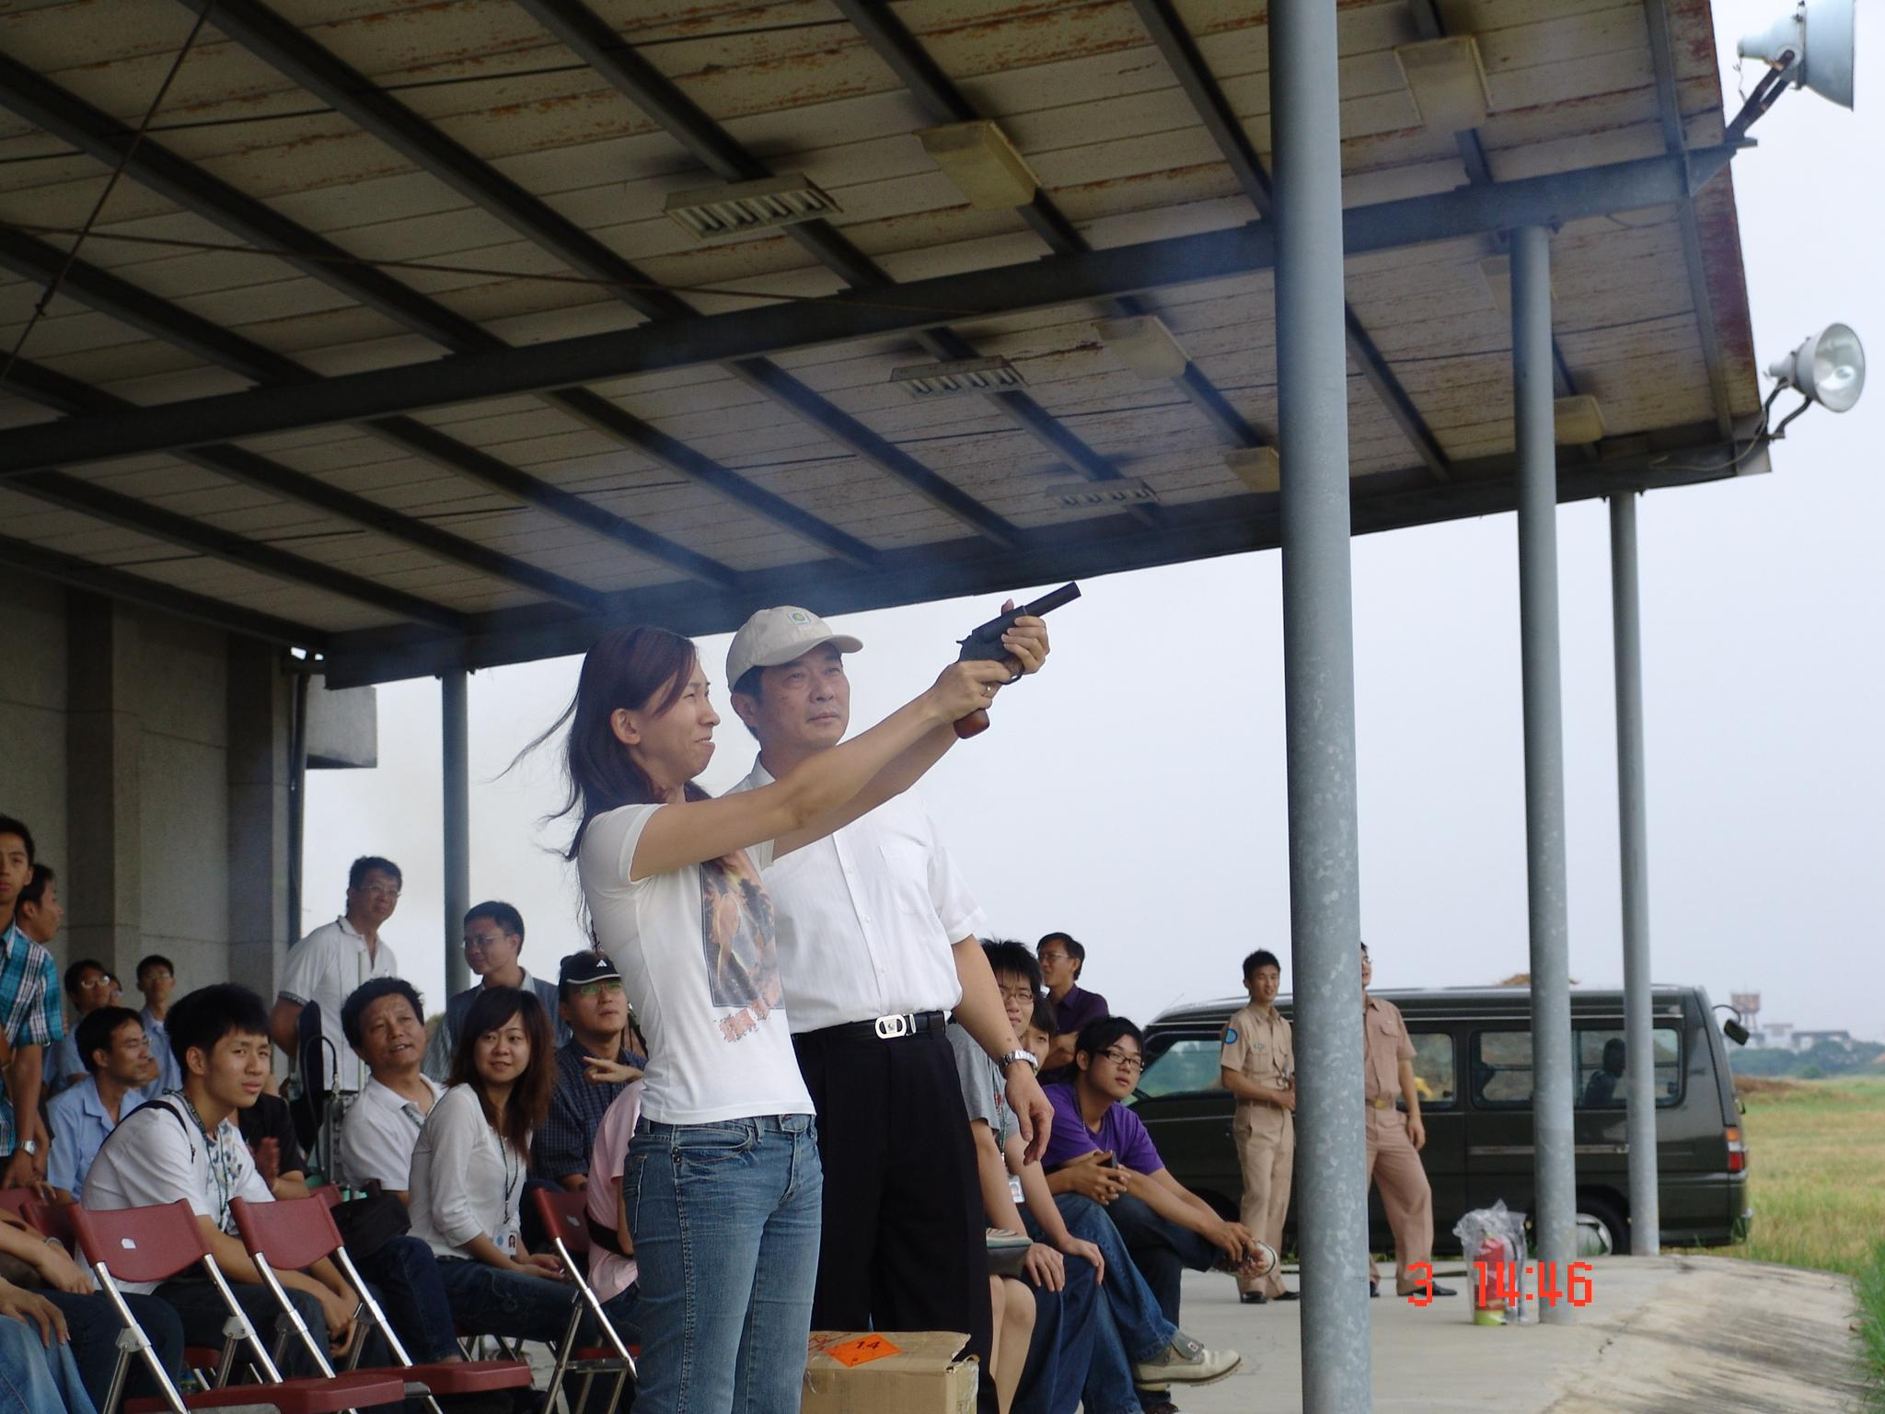 CAPA驅鳥音爆彈試射

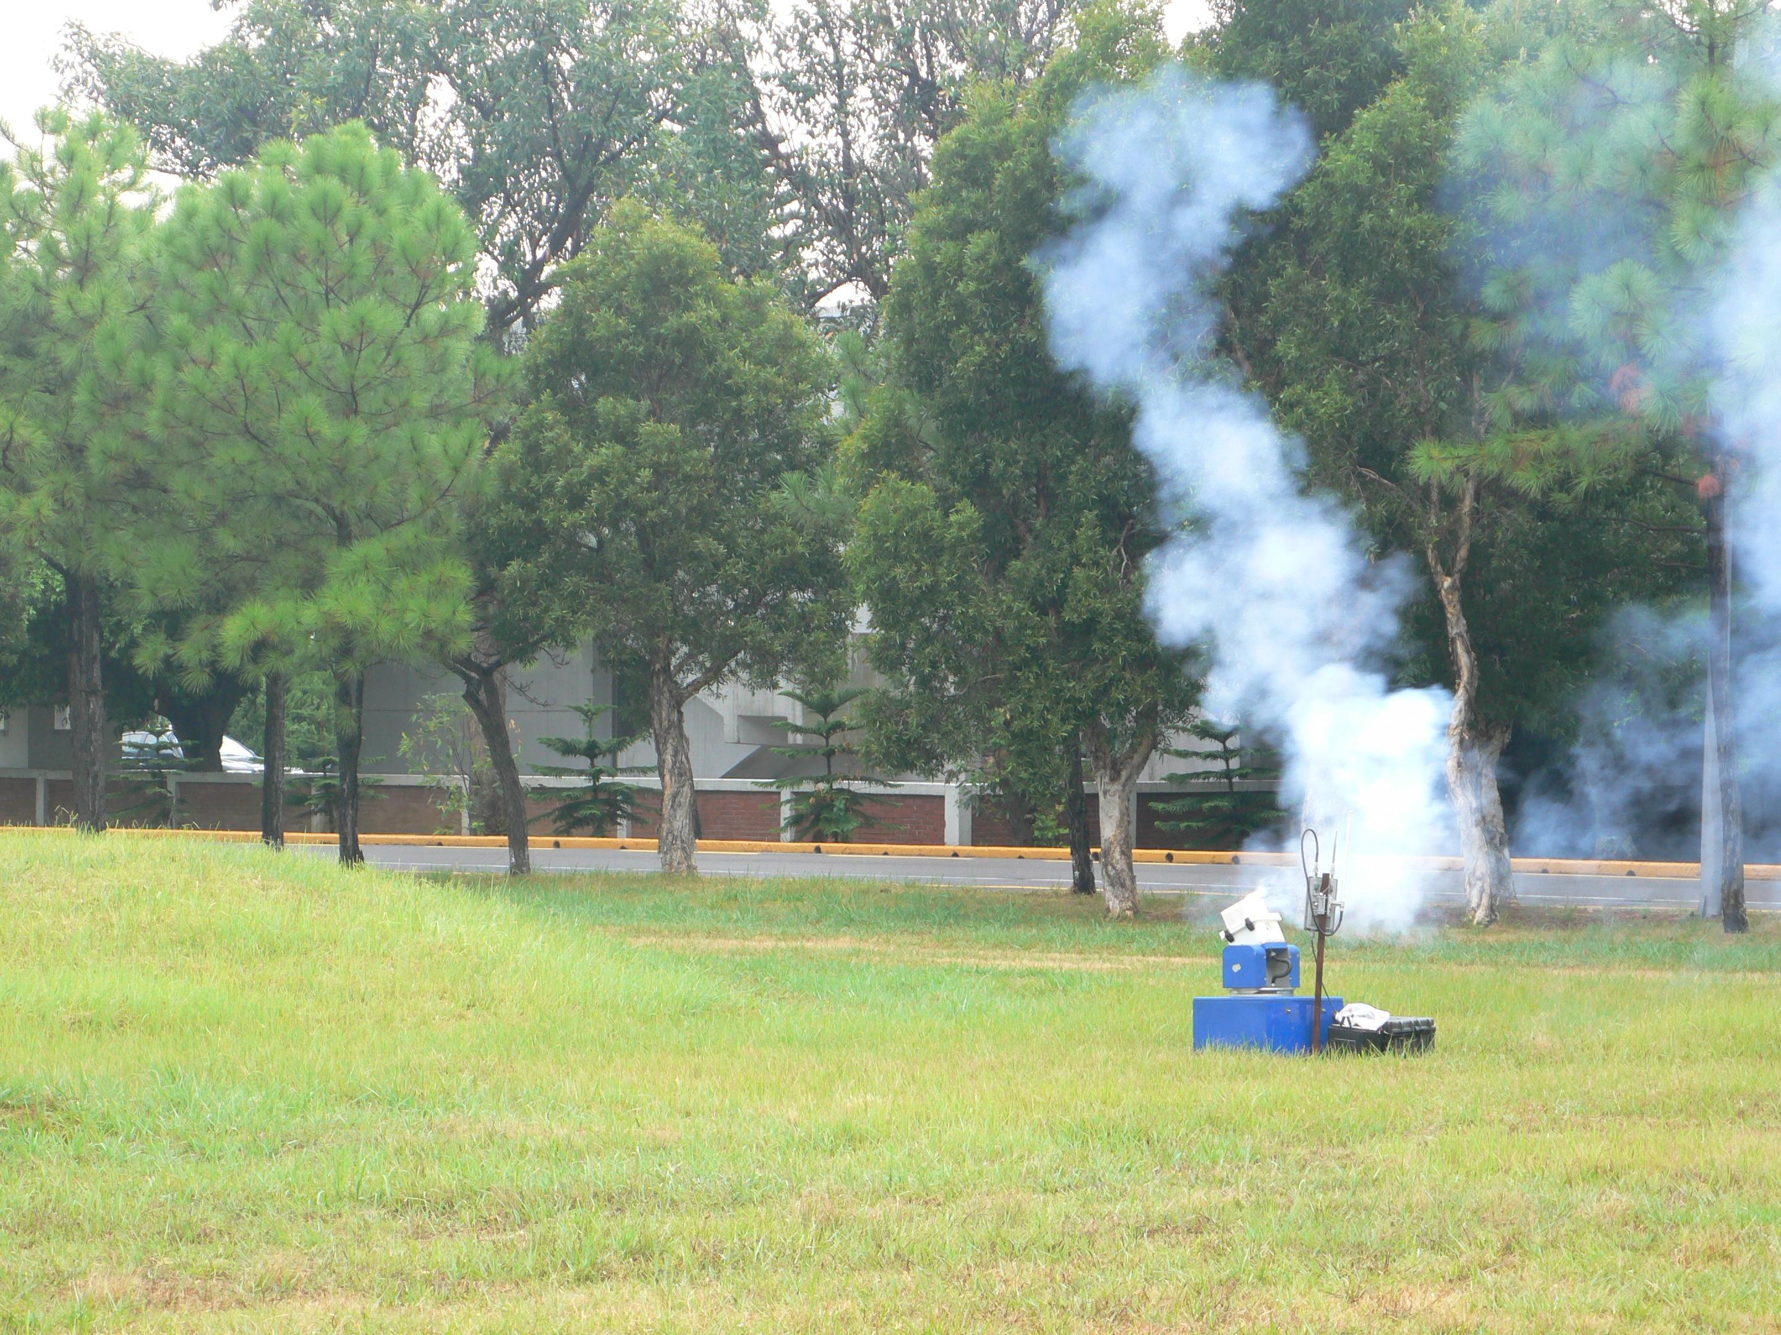 遙控式音爆驅鳥系統試射

